Памятка для подачи заявления через сайт ПФР о назначении пенсии
1. На сайте ПФР зайти в Личный кабинет гражданина
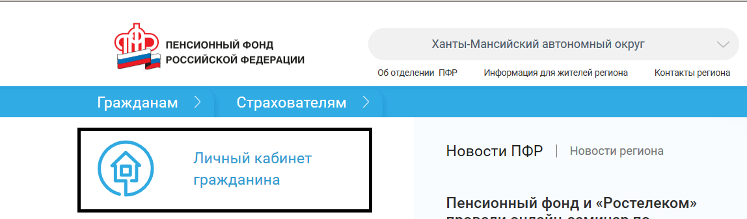
2. Нажать кнопку "Вход" и ввести логин и пароль от сайта "Госуслуги"
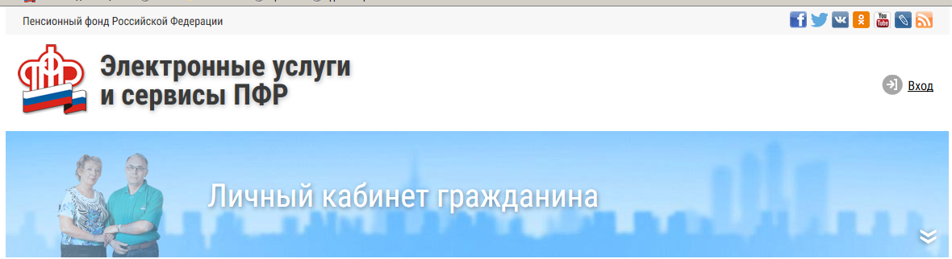
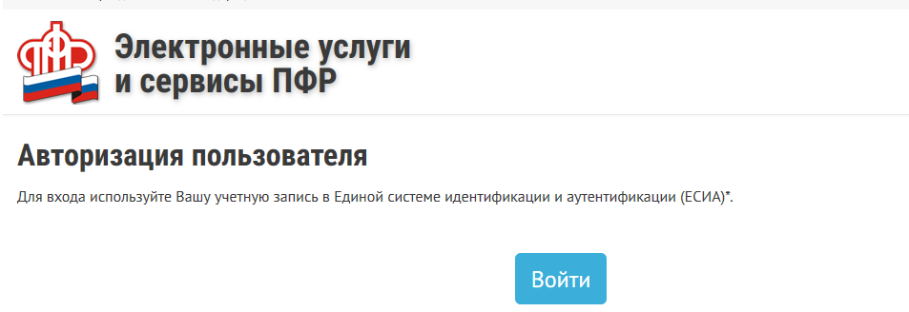
3. Выбрать "Подать заявление о назначении пенсии"
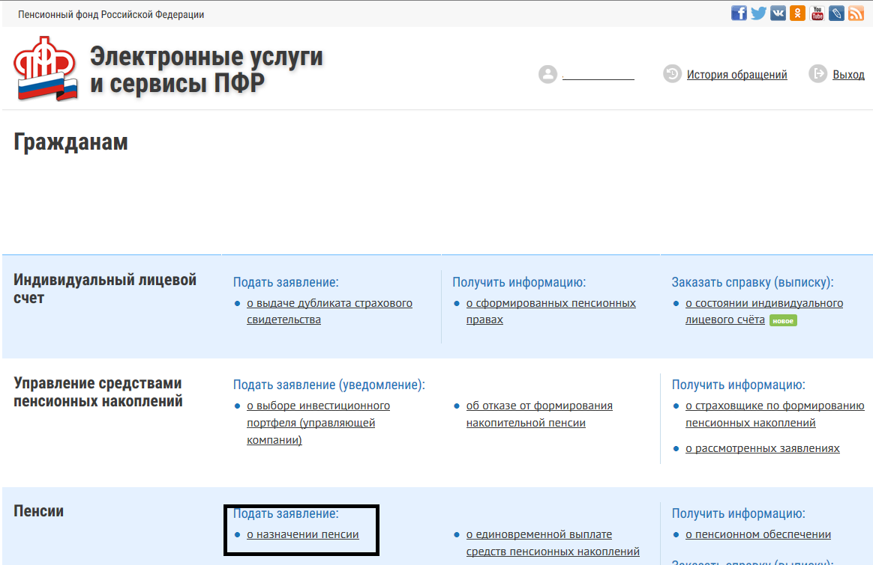

4. В пункте 1 "Территориальный орган ПФР" заполняется автоматически (при необходимости можно внести изменения в ручном режиме). Способ подачи заявления выбрать "Лично"
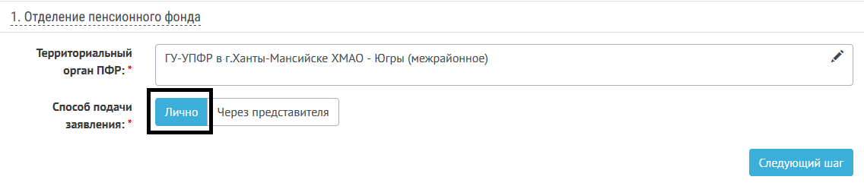
5. В пункте 2 "Данные заявителя" заполняются автоматически, в соответствии с данными на сайте Госуслуг (при необходимости можно внести изменения в следующих строках: место рождения, гражданство, место жительства, место пребывания, место фактического проживания)
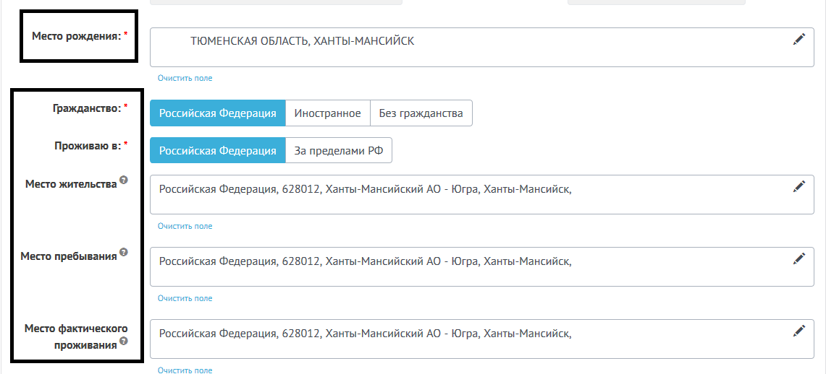
6. В пункте 3 "Назначение пенсии" проставить галочку "Страховая пенсия" и отметить вид пенсии (например, "По старости досрочно"). Также проставить отметку Согласен/Не согласен с назначением пенсии по сведениям индивидуального (персонифицированного) учета
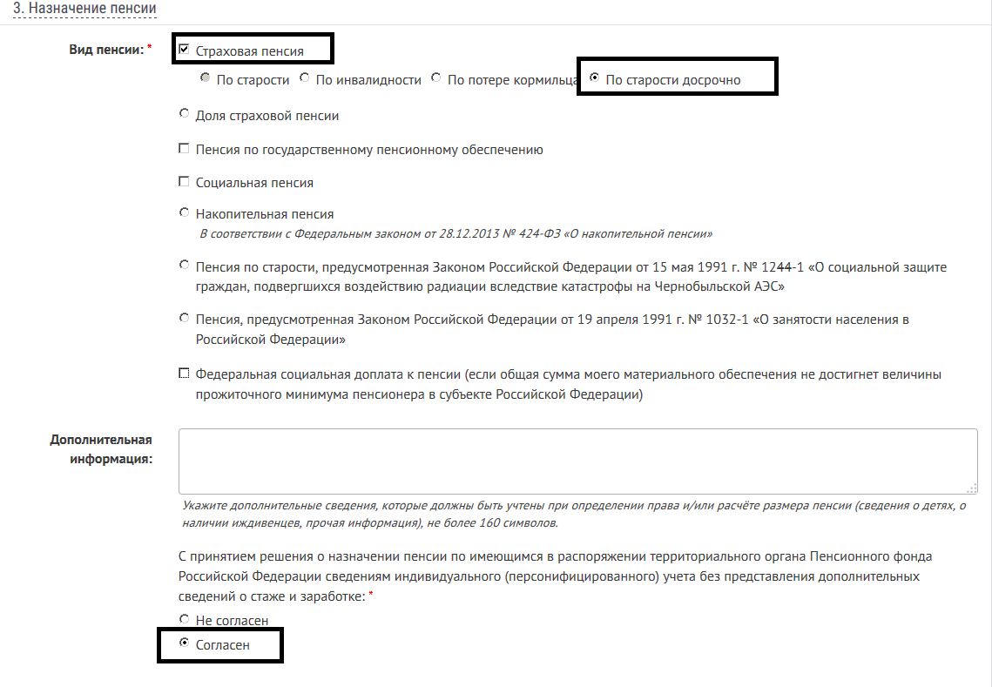
7. Заполнить пункт 4 и 5 заявления и нажать кнопку "Сформировать заявление"
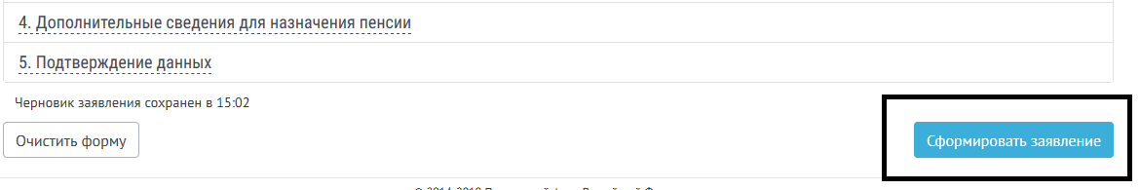
8. После того, как заявление будет сформировано, нажать кнопку "Отправить заявление"
9. Обработку заявления можно увидеть во вкладке "История обращений"
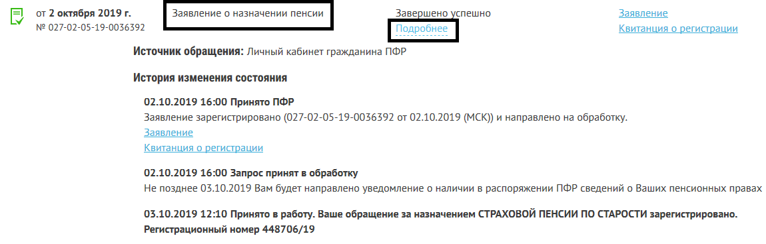
Примечание:
В случае, если ранее не подавали документы на назначение пенсии лично, либо через работодателя (заблаговременная работа), необходимо после отправки заявления в течение 3-х месяцев предоставить необходимые документы.
В случае, если заблаговременная работа проведена (документы представлены ранее), то дополнительных документов представлять не нужно.

